COMUNICADO DE PRENSA
OPEN MIND lanza hyperMILL 2026
Para un rendimiento óptimo y una mayor fiabilidad de los procesos
Wessling (Alemania), 20 de mayo de 2026 – Con la versión 2026 del CAD/CAM hyperMILL, OPEN MIND Technologies AG aumenta tanto la velocidad de creación de programas NC como la fiabilidad del proceso. Por primera vez, el software y su simulación basada en código NC en hyperMILL VIRTUAL Machining admitirán tipos de herramientas y cabezales angulares adicionales.
La versión 2026 permite integrar perfectamente los cabezales angulares en la programación CAM de hyperMILL. El cabezal angular se define como parte de la herramienta NC y se configura a través de hyperMILL TOOL Builder. La máquina virtual tiene en cuenta de forma sistemática los cabezales angulares durante la generación del código NC, la optimización de la trayectoria de la herramienta, la simulación y la comprobación de colisiones. Incluso las fases críticas, como la aproximación y la retirada del cabezal angular, se simulan de forma completa y fiable. hyperMILL VIRTUAL Machining Optimizer optimiza automáticamente las trayectorias de herramienta para el mecanizado con cabezales angulares. La aproximación mediante una curva permite además acceder de forma segura a zonas de difícil acceso del componente. La función está disponible inicialmente para los controles Siemens (SINUMERIK 840D) y Heidenhain.
Mecanizado Hale 2D para superficies de sellado perfectas
El mecanizado 2D Hale, también conocido como cepillado de contornos, es otra opción de mecanizado compatible tanto con las estrategias de mecanizado como con la simulación. Esto permite obtener acabados superficiales impecables y sin arañazos, tal y como se requiere para las superficies de sellado en la fabricación de baterías, la industria de los semiconductores o la industria de moldes y matrices. El eje del husillo garantiza que la herramienta se guíe continuamente en perpendicular al contorno.

Mecanizado dematerial residual fiable en 3D y 5 ejes
El mecanizado del material residual se ha automatizado aún más en la versión 2026 de hyperMILL. Se han rediseñado los algoritmos de cálculo de las estrategias de mecanizado «Z-level», «Parallel» y «Normal» para que el procesamiento de las zonas de material residual sea más fiable y eficiente. Como resultado, las zonas de material residual se detectan con mucha mayor precisión y se mecanizan de forma más fiable. Las especificaciones de avance se tienen en cuenta de forma fiable, lo que da como resultado trayectorias de herramienta más uniformes. Además, el sistema integra automáticamente un solapamiento suave en zonas empinadas, planas y de transición durante los movimientos de entrada y salida. Esta automatización se aplica tanto al mecanizado 3D como al de 5 ejes. En este último caso, los usuarios pueden utilizar la nueva opción «Ángulo de holgura mínimo» para especificar una distancia mínima entre el vástago de la herramienta y la pieza, lo que garantiza que el mecanizado se realice con un ángulo de holgura definido.
Torneado con hyperMILL: menor tiempo de programación y mayor fiabilidad del proceso
Con «CAM Plan Turning», hyperMILL ofrece soporte de programación integral para piezas torneadasy fresado-torneadas. A menudo, la programación del torneado solo incluye geometrías sin tolerancias, ajustes ni información de fabricación. Hasta ahora, estos datos debían añadirse manualmente, un proceso que requería mucho tiempo y era propenso a errores. «CAM Plan Turning» permite enriquecer de forma rápida y coherente los contornos de torneado con toda la información de fabricación relevante. Esto reduce significativamente el tiempo de programación y proporciona una mayor fiabilidad del proceso para piezas torneadas y fresado-torneadas. hyperMILL TURNING Solutions también se ha ampliado para incluir nuevas configuraciones complejas de máquinas con torreta, con el fin de mejorar la comprobación de colisiones.
Control optimizado de las trayectorias de electroerosión
En el módulo hyperMILL Electrode, se ha mejorado el control de las trayectorias de electroerosión, lo que permite un uso más flexible de los avances y los movimientos rápidos que optimizan las trayectorias de electroerosión y acortan los tiempos de mecanizado.

Material gráfico disponible
Las siguientes imágenes están disponibles para su descarga en formato listo para imprimir en Internet:
https://kk.htcm.de/press-releases/open-mind/
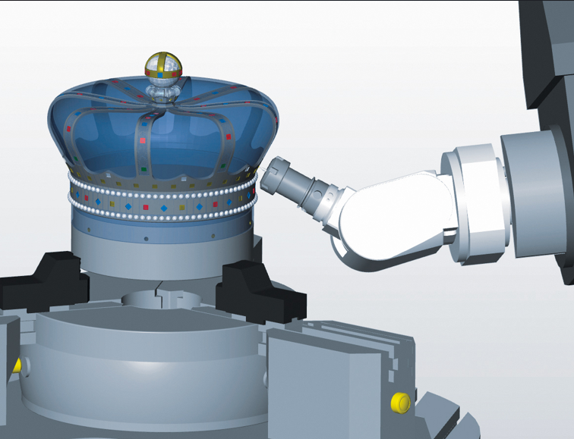  Fuente: OPEN MIND  El soporte para cabezales angulares en hyperMILL y hyperMILL VIRTUAL Machining permite una programación y verificación fiables de las operaciones de mecanizado con cabezales angulares. | 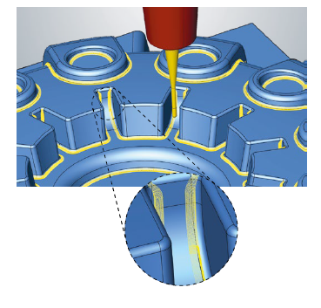  Fuente: OPEN MIND  Nuevas estrategias 3D para un mecanizado aún más fiable y eficiente de las zonas de material residual.
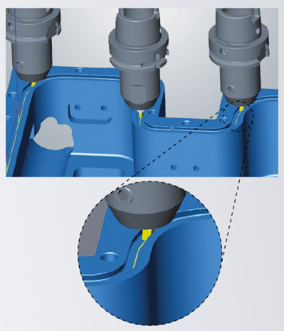  Fuente: OPEN MIND  El mecanizado 2D Hale garantiza superficies perfectas sin marcas de mecanizado en toda la dirección de sellado. | 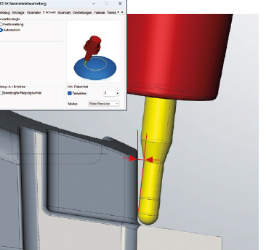  Fuente: OPEN MIND  Mecanizado fiable en 5 ejes con un ángulo de desprendimiento definido entre el vástago de la herramienta y la pieza de trabajo.

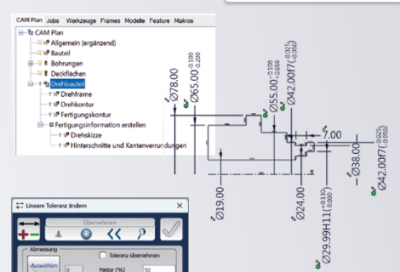  Fuente: OPEN MIND  «CAM Plan Turning» puede enriquecer de forma rápida y consistente los contornos de torneado con toda la información de fabricación relevante. | 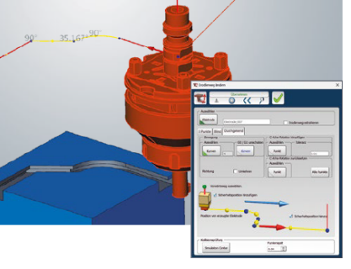  Fuente: OPEN MIND  Control optimizado de las trayectorias de electroerosión: defina con precisión los movimientos de avance o rápidos.

Material de vídeo disponible
En nuestro canal de YouTube encontrará el siguiente material de vídeo:
https://tinyurl.com/248c45rt

Fuente: OPEN MIND

Tutorial en vídeo: hyperMILL 2026 – ¿Qué hay de nuevo?

Sobre OPEN MIND Technologies AG
OPEN MIND Technologies AG es uno de los fabricantes líderes en todo el mundo en el ámbito de las soluciones CAD/CAM potentes para la programación no dependiente de máquinas ni controles.
OPEN MIND desarrolla soluciones CAD/CAM optimizadas con una gran cantidad de innovaciones y características exclusivas para alcanzar un mayor rendimiento, tanto al programar como al mecanizar. hyperMILL es una solución completa de CAD/CAM modular que proporciona las últimas tecnologías CAM en su propia plataforma CAD: desde estrategias de 2,5D, 3D, 5 ejes y torno hasta soluciones para fabricación aditiva, así como mecanizado HSC y HPC. Ya se trate de automatización, simulación o máquinas virtuales, las tecnologías de futuro amplían la gama de productos y permiten cadenas de procesos digitales continuas. Las aplicaciones especiales, la perfecta interacción con todas las soluciones CAD convencionales y una oferta de servicios orientada al cliente completan el abanico de prestaciones.
Según el informe «NC Market Analysis Report 2025» de CIMdata, hyperMILL es una de las 4 principales soluciones de CAD/CAM a nivel mundial. Las innovadoras tecnologías de CAD/CAM satisfacen las elevadas exigencias de los sectores de la fabricación de herramientas, moldes y maquinaria, de la industria de la automoción, aeroespacial y de semiconductores, así como de tecnología médica.
Con la adquisición de una participación mayoritaria en el fabricante de sistemas de ejecución de fabricación (MES, por sus siglas en inglés) Hummingbird, OPEN MIND amplía su cartera de productos como desarrollador de CAD/CAM y refuerza su oferta de procesos de fabricación digitalizados en red.
OPEN MIND está presente en todos los continentes con filiales propias y socios comerciales cualificados y pertenece al grupo empresarial Mensch und Maschine.
Más información en www.openmind-tech.com

OPEN MIND Technologies Spain S.L.U.
C/ Vilarós nº5, D3
08022 Barcelona
Tel.: +34 932 178 050
Correo electrónico: Info.Spain@openmind-tech.com.

Sede central:
OPEN MIND Technologies AG, Argelsrieder Feld 5, 82234 Wessling (Alemania)
Tel.: +49 8153 933-500, Fax: +49 8153 933-501
Correo electrónico: Info@openmind-tech.com, Sitio web: www.openmind-tech.com

Persona de contacto para la prensa:
Miriam López
Correo electrónico:miriam.lopez@openmind-tech.com
www.openmind-tech.com/es

